（第45回全国豊かな海づくり大会大阪大会）１年前プレイベントの概要（案）

１．事業名称

第45回全国豊かな海づくり大会～魚庭（なにわ）の海おおさか大会～１年前プレイベント（愛称：魚庭の海まつり）

２．開催日

令和７年10月26日（日）

３．開催場所

【式典行事】　　　　　　南海浪切ホール祭りの広場（岸和田市）

【海上歓迎・放流行事】　府営りんくう公園シーサイドウォーク（泉佐野市）

４．主催

第45回全国豊かな海づくり大会大阪府実行委員会

５．出席者（約300名）

（１）主催者

第45回全国豊かな海づくり大会大阪府実行委員会構成員

・大阪府知事　・大阪府議会議長

・開催市長及び市議会議長（岸和田市・泉佐野市）

・大阪府漁業協同組合連合会　代表理事会長　等

（２）来賓

・水産庁長官　・豊かな海づくり大会推進委員会会長

・公益社団法人全国豊かな海づくり推進協会代表理事会長

（３）その他招待者

・大阪府議会議員　・大阪府内市町村長及び市町村議会議長

・開催市市議会議員（岸和田市・泉佐野市）　・府内漁業協同組合組合長 等

６．内容

（１）式典行事（９時半～10時）

・来賓紹介、主催者（会長：大阪府知事）及び開催市長・来賓挨拶

・大会テーマ、コスチュームお披露目及び入賞者からのメッセージ　等

（２）海上歓迎・放流行事（11時半～12時）

・来賓紹介、主催者（会長：大阪府知事）及び開催市長・来賓挨拶

・和太鼓、吹奏楽の演奏

・漁法紹介及び大船団パレード、稚魚放流　等

７．関連イベント・協賛行事

（１）関連イベント

・既存の水産イベントと連携し、著名なタレントゲストによるステージイベント、ブース出展等を実施

　（岸和田会場）魚庭の海づくり大会

　（泉佐野会場）泉佐野うみ祭

（２）協賛行事

　　岸和田市農業まつり、岸和田商工会議所物産展、どんチャカフェスタ、岸和田港まつり、ごみ拾いイベント　等

○式典行事 まつりの広場会場イメージ

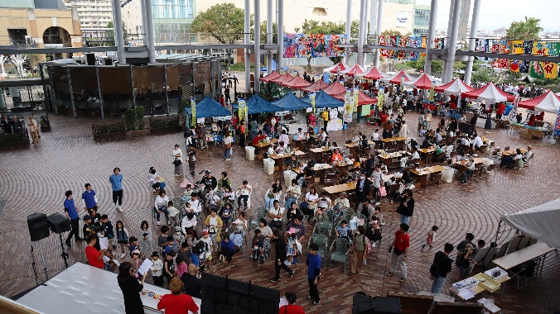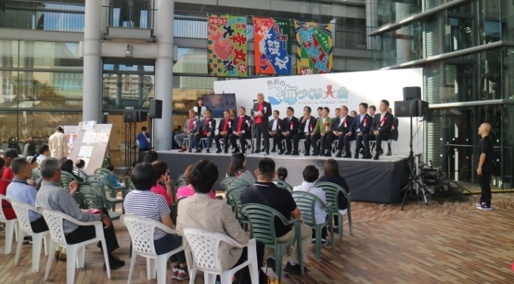

（魚庭の海づくり大会より）

○関連イベント・協賛行事実施（案）

■南海浪切ホール周辺

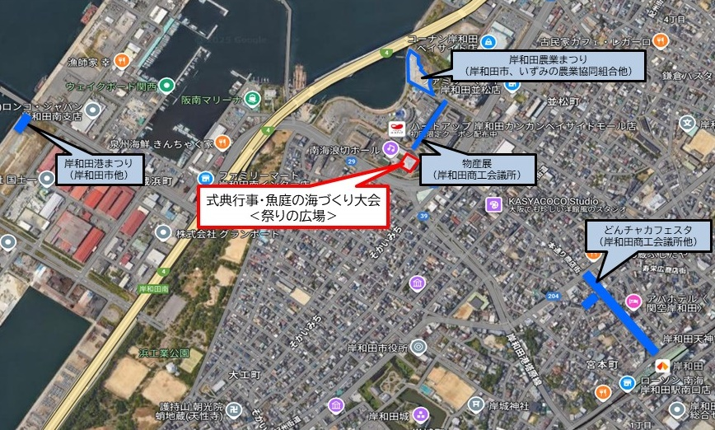

■府営りんくう公園周辺

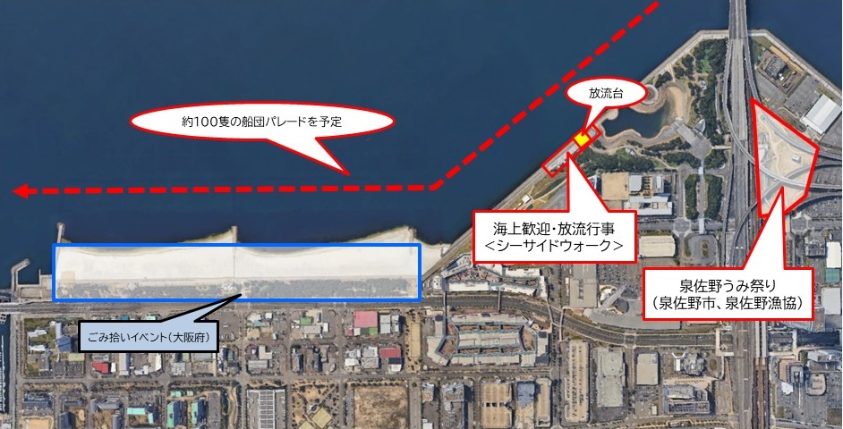

※Google Mapを加工して作成